*Prime/ Competitive/ Stimulus/ Joint Research Grant*

**LAPORAN KEMAJUAN PENELITIAN**



Judul Penelitian

Oleh :

Nama Ketua Peneliti Lengkap Gelar

Nama Anggota Peneliti Lengkap Gelar

Program Studi

Fakultas

Perguruan Tinggi

Bulan dan Tahun

**Daftar Isi**

Ringkasan

Bab 1. Pendahuluan

Bab 2. Tinjauan Pustaka

Bab 3. Metode

Bab 4. Hasil Sementara

Daftar Pustaka

Lampiran :

1.Tabel Ringkasan Kemajuan Penelitian

2.Log Book

**Ringkasan Penelitian**

Ringkasan penelitian tidak lebih dari 500 kata yang berisi latar belakang penelitian, tujuan dan tahapan metode penelitian, luaran yang ditargetkan, serta hasil sementara yang sudah dicapai. Kata kunci maksimal 5 kata.

Kata Kunci: Metode, Ringkasan, Penelitian

**BAB 1**

**PENDAHULUAN**

Pendahuluan tidak lebih dari 500 kata yang berisi latar belakang dan permasalahan yang akan diteliti , tujuan khusus, serta urgensi penelitian.

**Penulisan Sitasi**

“........... sebagai studi lanjut penelitian [13].”

“Teori efisiensi tersebut pertama kali dikemukakan pada tahun 1987 [1].”

“Scholtz [2] menyatakan bahwa.............”

“Sebagai contoh, lihat [7].”

“Beberapa studi yang telah dilakukan [3, 4, 15, 22] menyimpulkan bahwa.............”

“Hal yang sama juga dikemukakan oleh [1], [3], [5] atau [1] – [5].”

**BAB 2**

**TINJAUAN PUSTAKA**

Tinjauan pustaka tidak lebih dari 1000 kata dengan menggunakan state of the art dan peta jalan (*roadmap*) dalam bidang yang diteliti.

**Peta Jalan (*Roadmap*)**

Bagan dan *roadmap* dibuat dalam bentuk JPG/PNG yang kemudian disisipkan dalam isian ini (*Kecuali Skema Stimulus Research Grant*). Sumber pustaka/referensi primer yang relevan dan dengan mengutamakan hasil penelitian pada jurnal ilmiah dan/atau paten yang terkini. Disarankan penggunaan sumber pustaka 5 tahun terakhir.

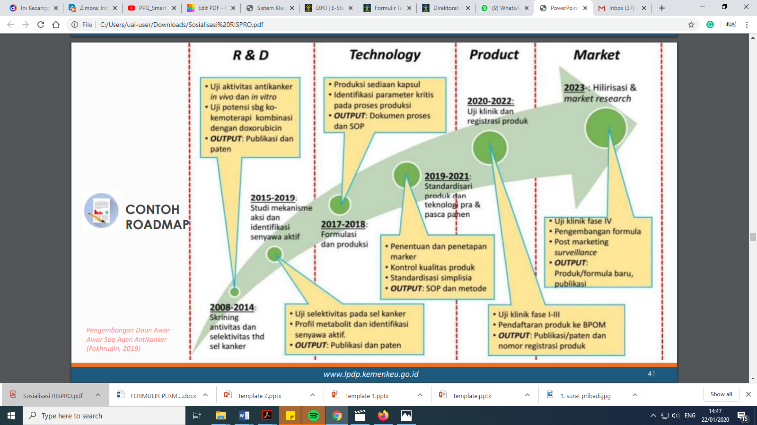

Gambar 1. Contoh *roadmap* pengembangan daun awar sebagai agen anti kanker

**BAB 3**

**METODE**

Metode atau cara untuk mencapai tujuan yang telah ditetapkan ditulis tidak melebihi 600 kata. Bagian ini dilengkapi dengan diagram alir penelitian yang menggambarkan apa yang sudah dilaksanakan dan yang akan dikerjakan selama waktu yang diusulkan. Format diagram alir dapat berupa file JPG/PNG. Bagan penelitian harus dibuat secara utuh dengan penahapan yang jelas, mulai dari awal bagaimana proses dan luarannya, dan indikator capaian yang ditargetkan. Analisa data juga disampaikan pada bagian ini.

Analisa data juga disampaikan pada bagian ini.

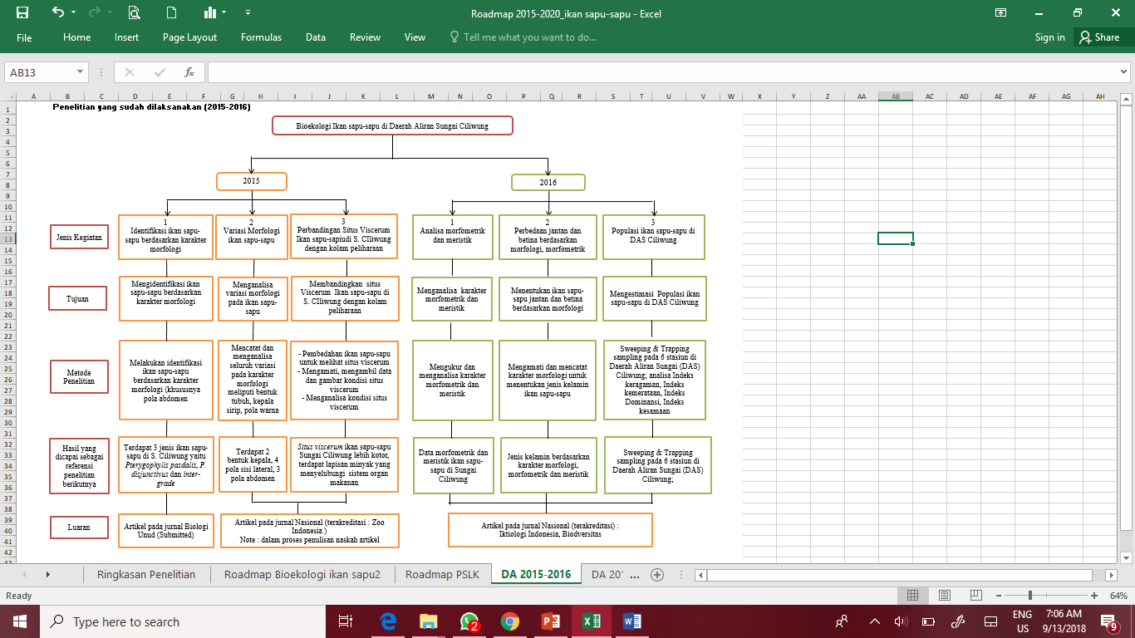

Gambar 2. Contoh diagram alir kegiatan penelitian

**Kontribusi Mitra (khusus bagi skema penelitian kerjasama/*joint research grant*)**

Bagian ini menggambarkan tentang kontribusi mitra selama penelitian. Mitra dapat berasal dari PT, perusahaan, industri, lembaga, komunitas baik dalam maupun luar negeri. Kontribusi mitra dapat berupa penyediaan fasilitas, peralatan, bahan, sarana pendukung, pengujian, analisis data. Uraikan dengan jelas kontribusi nyata dari mitra selama pelaksanaan kegiatan hingga didapatkan hasil penelitian.

**BAB 4**

**HASIL SEMENTARA**

Berisi hasil yang telah dicapai hingga periode laporan kemajuan dari keseluruhan jadwal yang ditetapkan dalam proposal. Hasil yang telah dicapai tersebut disertai dengan pembahasan secukupnya yang relevan, juga ditambahkan alasan ataupun penjelasan bila ada hal yang belum dilaksanakan. Jika ada perubahan pelaksanaan penelitian (baik metode, bahan, alat, sampel/responden) diberi keterangan ada perubahan, dilengkapi dengan alasannya. Ringkasan laporan kemajuan penelitian dimasukkan sebagai lampiran.

**DAFTAR PUSTAKA**

Memuat daftar buku, jurnal, dll yang dipakai sebagai referensi. Daftar pustaka disusun dan ditulis berdasarkan sistem nomor sesuai dengan urutan pengutipan. Hanya pustaka yang disitasi pada usulan penelitian yang dicantumkan dalam Daftar Pustaka. Acuan yang dipakai minimal 5 jurnal/laporan ilmiah terbaru (5 tahun terakhir) ditambah bahan lain dari internet. Acuan penulisan daftar pustaka menggunakan sistem Reference Manager mengikuti Kaidah IEEE 2006.

**Paper dalam jurnal**

[1] K. A. Nelson, R. J. Davis, D. R. Lutz, and W. Smith, “Optical generation of tunable ultrasonic waves,” *Journal of Applied Physics*, vol. 53, no. 2, Feb., pp. 1144-1149, 2002.

**Publikasi Elektronik, informasi dari internet**

[2]European Telecommunications Standards Institute, “Digital Video Broadcasting (DVB): Implementation guide for DVB terrestrial services; transmission aspects,” *European Telecommunications Standards Institute*, ETSI-TR-101, 2007. [Online]. Available: *http://www.etsi.org.* [Accessed: Nov. 12, 2007].

**E-book**

[3] L. Bass, P. Clements, and R. Kazman, *Software Architecture in Practice*, 2nd ed. Reading, MA: Addison Wesley, 2003. [E-book] Available: Safari e-book.

**Prosiding**

[4] J. Smith, R. Jones, and K. Trello, “Adaptive filtering in data communications with self improved error reference,” In Proc. IEEE International Conference on Wireless Communications ’04, 2004, pp. 65-68.

**Monograf, buku yang diedit, buku**

[5] E. D. Lipson and B. D. Horwitz, “Photosensory reception and transduction,” in *Sensory Receptors and Signal Transduction*, J. L. Spudich and B. H. Satir, Eds. New York: Wiley-Liss, 2001, pp-1-64.

**Skripsi, Tesis, Disertasi**

[6] H. Zhang, “Delay-insensitive networks,” M. S. thesis, University of Chicago, Chicago, IL, 2007.

**Paten**

[7] K. Kimura and A. Lipeles, “Fuzzy controller component,” U. S. Patent 14, 860,040, 14 Dec., 2006.

**Manual**

[8] Bell Telephone Laboratories Technical Staff, *Transmission System for Communication*, Bell Telephone Lab, 2005.

**Software**

[9] Thomson ISI, *Endnote 7*. [CD-ROM]. Berkeley, CA: ISI ResearchSoft, 2006.

Lampiran:

**Format Ringkasan Laporan Kemajuan**

**Tabel Ringkasan Laporan Kemajuan**

**Nama Peneliti :** ……………....................................................................................

**Judul :** ……………………............................................................................

|  |  |  |  |  |  |  |
| --- | --- | --- | --- | --- | --- | --- |
| **No** | **Kegiatan** | **Waktu** | | **Hasil** | **Kendala, Rencana Perubahan (Jika Ada)** | **Keterangan** |
| **Rencana** | **Pelaksanaan** |
| 1 |  |  |  |  |  |  |
| 2 |  |  |  |  |  |  |
| 3 |  |  |  |  |  |  |
| 4 |  |  |  |  |  |  |
| 5 |  |  |  |  |  |  |
| 6 |  |  |  |  |  |  |
| 7 |  |  |  |  |  |  |
| dst |  |  |  |  |  |  |

**Logbook**

Judul:

|  |  |  |  |  |
| --- | --- | --- | --- | --- |
| **No.** | **Tanggal** | **Kegiatan** | **Catatan/Uraian** | **Foto Kegiatan** |
|  |  |  |  |  |
|  |  |  |  |  |
|  |  |  |  |  |
|  |  |  |  |  |
|  |  |  |  |  |
|  |  |  |  |  |
|  |  |  |  |  |